МОДЕСТ ПЕТРОВИЧ МУСОРГСКИЙ

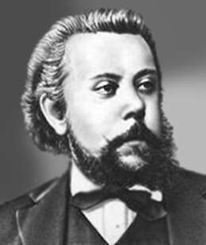
1839-1881

Биография.
Отец Мусоргского происходил из старинного дворянского рода Мусоргских. До 10-летнего возраста Модест и его старший брат Филарет получали домашнее образование. В 1849 году, переехав в Петербург, братья поступили в немецкое училище Петришуле. Через несколько лет, не закончив училища, Модест был отдан на обучение в Школу гвардейских подпрапорщиков, которую закончил в 1856 году. Затем Мусоргский недолго служил в лейб-гвардейском Преображенском полку, потом в главном инженерном управлении, в министерстве государственных имуществ и в государственном контроле.

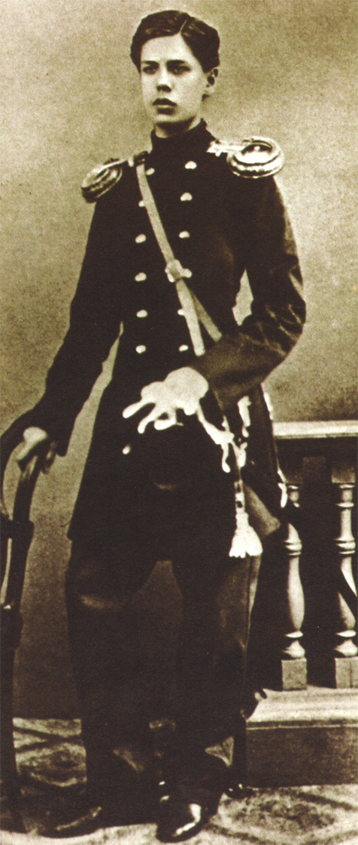
Модест Мусоргский— офицер Преображенского полка. К моменту вступления в музыкальный кружок Балакирева Мусоргский был великолепно образованным и эрудированным русским офицером (свободно читал и изъяснялся на французском и немецком языках, разбирал латынь и греческий) и стремился стать (как он сам выражался) «музыкусом». Балакирев заставил Мусоргского обратить серьёзное внимание на музыкальные занятия. Под его руководством Мусоргский читал оркестровые партитуры, анализировал гармонию, контрапункт и форму в сочинениях признанных русских и европейских композиторов, развивал в себе навык их критической оценки.
Игре на фортепиано Мусоргский учился у Антона Герке и стал хорошим пианистом. От природы обладая красивым камерным баритоном, он охотно пел на вечерах в частных музыкальных собраниях. В 1852 г. фирмой Бернард в Санкт-Петербурге издана фортепианная пьеса Мусоргского, первая публикация композитора. В 1858 г. Мусоргский написал два скерцо, из которых одно было инструментовано им для оркестра и в 1860 г. исполнено в концерте Русского музыкального общества, под управлением А.Г.Рубинштейна.
Работу над крупной формой Мусоргский начал с музыки к трагедии Софокла «Эдип», но не окончил её (один хор был исполнен в концерте К.Н.Лядова в 1861г., а также издан в числе посмертных произведений композитора). Следующие большие замыслы— оперы по роману Флобера «Сала́мбо» (другое название — «Ливиец») и на сюжет «Женитьбы» Гоголя — также не были реализованы до конца. Музыку из этих набросков Мусоргский использовал в своих позднейших сочинениях.
Следующий крупный замысел — оперу «Борис Годунов» по трагедии А.С.Пушкина — Мусоргский довёл до конца. Премьера на сцене Мариинского театра в Санкт-Петербурге в 1874г. состоялась на материале второй редакции оперы, в драматургию которой композитор был вынужден внести значительные изменения, поскольку репертуарный комитет театра забраковал первую редакцию за «несценичность». В течение 10 последующих лет «Борис Годунов» был дан 15 раз и затем снят с репертуара. Только в конце ноября 1896г. «Борис Годунов» снова увидел свет — в редакции Н.А.Римского-Корсакова, который «исправил» и переинструментовал всего «Бориса Годунова» по своему усмотрению. В таком виде опера была поставлена на сцене Большой залы Музыкального общества (новое здание Консерватории) при участии членов «Общества музыкальных собраний». В Москве «Борис Годунов» был поставлен впервые на сцене Большого театра в 1888г. В наше время возродился интерес к авторским редакциям «Бориса Годунова». В 1872г. Мусоргский задумал драматическую оперу («народную музыкальную драму») «Хованщина» (по плану В.В.Стасова), одновременно работая и над комической оперой на сюжет «Сорочинской ярмарки» Гоголя. «Хованщина» была почти полностью закончена в клавире, но (за исключением двух фрагментов) не инструментована. Первую сценическую редакцию «Хованщины» (в том числе инструментовку) в 1883 году выполнил Н.А.Римский-Корсаков. В том же году фирма Бессель и К° издала её партитуру и клавир. Первое исполнение «Хованщины» состоялось в 1886 году в Санкт-Петербурге, в зале Кононова, силами любительского Музыкально-драматического кружка. В 1958 году Д.Д.Шостакович выполнил ещё одну редакцию «Хованщины». В настоящее время опера ставится преимущественно в этой редакции.
Для «Сорочинской ярмарки» Мусоргский сочинил два первых акта, а также для третьего акта несколько сцен: Сон Парубка (где использовал музыку симфонической фантазии «Ночь на Лысой горе», сделанную ранее для неосуществленной коллективной работы — оперы-балета «Млада»), Думку Параси и Гопак. Ныне эту оперу ставят в редакции – Я.Шебалина.

Последние годы.
В 1870-е годы Мусоргский болезненно переживал постепенный развал «Могучей кучки»— тенденцию, которую он воспринял как уступку музыкальному конформизму, малодушие, даже измену русской идее. Мучительно было непонимание его творчества в официальной академической среде, как, например, в Мариинском театре, руководимом тогда иностранцами и сочувствующими западной оперной моде соотечественниками. Но во сто крат больнее оказалось неприятие его новаторства со стороны людей, которых он считал близкими друзьями (Балакирева, Кюи, Римского-Корсакова и др.): На первом показывании 2-го действия «Сорочинской ярмарки» я убедился в коренном непонимании музыки. Такою стужей повеяло от их взглядов и требований, что «сердце озябло», как говорит протопоп Аввакум. Тем не менее я приостановился, призадумался и не один раз проверил себя. Не может быть, чтобы я был кругом не прав в моих стремлениях, не может быть.
— Письмо А. А. Голенищеву-Кутузову 10.11.1877
Эти переживания непризнанности и «непонятости» получили выражение в «нервной лихорадке», усилившейся во 2-й половине 1870-х годов. Мусоргский не имел обыкновения делать предварительные наброски, эскизы и черновики. Он подолгу всё обдумывал, сочинял и записывал набело совершенно готовую музыку.Уволившись из «лесного ведомства», он лишился постоянного (хотя и небольшого) источника доходов и довольствовался случайными заработками и незначительной финансовой поддержкой друзей. Последним светлым событием стала устроенная его другом, певицей Д. М.Леоновой поездка в июле-сентябре 1879 года по югу России. В ходе гастролей Леоновой Мусоргский выступил как её аккомпаниатор, в том числе (и часто) исполнял собственные новаторские сочинения. Концерты русских музыкантов, которые были даны в Полтаве, Елизаветграде, Николаеве, Херсоне, Одессе, Севастополе, Ростове-на-Дону и других городах, проходили с неизменным успехом, уверившем композитора (хотя и ненадолго), что путь его «к новым берегам» избран верно.
Мусоргский умер в военном госпитале. Там же за несколько дней до смерти Илья Репин написал (единственный прижизненный) портрет композитора.
Мусоргский был похоронен на Тихвинском кладбище Александро-Невской лавры. В 1935—1937 годах в связи с реконструкцией и перепланировкой так называемого Некрополя мастеров искусств (арх. Е.Н.Сандлер и Е.К.Реймерс) площадь перед лаврой была существенно расширена и соответственно линия Тихвинского кладбища была перенесена. При этом на новое место советская власть переместила только надгробия, могилы же закатали асфальтом, в том числе и могилу Мусоргского. На месте захоронения Модеста Петровича ныне находится автобусная остановка. Первой на этот факт указала внучатая племянница Мусоргского, о чём по ТВ рассказал Евгений Нестеренко.
Музей-заповедник М.Мусоргского
В 1972году в деревне Наумово (Куньинского района Псковской области) в усадьбе Чириковых (материнская линия Мусоргского) открыт Музей-заповедник М.П.Мусоргского. Усадьба Мусоргских в селе Карево (расположенном рядом) не сохранилось.

Творчество.
В музыкальном творчестве Мусоргского нашли очень оригинальное и яркое выражение русские национальные черты. Эта определяющая особенность его стиля проявила себя многообразно: в умении обращаться с народной песней, в мелодических, гармонических и ритмических особенностях музыки, наконец, в выборе сюжетов, главным образом, из русской жизни. Мусоргский — ненавистник рутины, для него в музыке не существовало авторитетов. На правила музыкальной «грамматики» он обращал мало внимания, усматривая в них не положения науки, а лишь сборник композиторских приёмов прежних эпох. Отсюда постоянное стремление Мусоргского-композитора к новизне во всём.
Специальность Мусоргского — музыка вокальная. С одной стороны, он стремился к реализму, с другой стороны, к красочному и поэтическому раскрытию слова. В стремлении следовать слову музыковеды усматривают преемственность с творческим методом А.С.Даргомыжского. Любовная лирика как таковая привлекала его мало. Широко проявляется специфическая стилистика Мусоргского в тех случаях, когда он обращается к русской крестьянской жизни. Богатой колоритностью отмечены песни Мусоргского «Калистрат», «Колыбельная Ерёмушки» (слова Н.А.Некрасова), «Спи-усни, крестьянский сын» (из «Воеводы» А.Н.Островского), «Гопак» (из «Гайдамаков» Т.Шевченко), «Светик Савишна» и «Озорник» (обе последние — на слова Мусоргского) и многое др. В таких песнях и романсах Мусоргский находит правдивое и драматичное музыкальное выражение для безысходности и скорби, которая скрыта под внешним юмором текста песен. Юмор, ирония и сатира вообще хорошо удавались Мусоргскому (в сказке про «Козла», в долбящем латынь «Семинаристе», влюблённом в поповскую дочь, в музыкальном памфлете «Раёк», в песне «Спесь» и др.). Выразительная декламация отличает песню «Сиротка» и балладу «Забытый» (на сюжет известной картины В.В.Верещагина). Мусоргский сумел найти совсем новые, оригинальные задачи, применить новые своеобразные приёмы для их выполнения, что ярко выразилось в его вокальных картинах из детской жизни, в небольшом цикле под заглавием «Детская» (текст принадлежит композитору). Исключительной драматической силой отличается вокальный цикл «Песни и пляски смерти» (1875—1877; слова Голенищева-Кутузова; «Трепак» — картина замерзающего в лесу, в метель, подвыпившего крестьянина; «Колыбельная» рисует мать у постели умирающего ребёнка и т.д.).
Самые масштабные творческие достижения Мусоргского сосредоточены в области оперы, собственную разновидность которой он назвал (в том числе и для того, чтобы его творения в этом жанре не вызвали ассоциацию с господствовавшей в России концертно-романтической оперной эстетикой) «музыкальной драмой». «Борис Годунов», написанный по одноимённой драме Пушкина (а также под большим влиянием трактовки этого сюжета Карамзиным), — одно из лучших произведений мирового музыкального театра. Музыкальный язык и драматургия «Бориса» означали полный разрыв с рутиной тогдашнего оперного театра, действие «музыкальной драмы» совершалось отныне специфически музыкальными средствами. Обе авторские редакции «Бориса Годунова» (1869 и 1874 гг.), значительно отличаясь друг от друга по драматургии, являются по сути двумя равноценными авторскими решениями одной и той же трагической коллизии. Особенно новаторской для своего времени оказалась первая редакция (которая не ставилась на сцене вплоть до середины XX века), сильно отличавшаяся от господствовавших во времена Мусоргского романтических стереотипов оперного представления. Именно этим объясняется первоначальная резкая критика «Бориса», увидевшая в новациях драматургии «неудачное либретто», а в музыке — «многие шероховатости и промахи».
Такого рода предрассудки во многом были характерны прежде всего для Римского-Корсакова, утверждавшего, что в инструментовке Мусоргский малоопытен, хотя она иногда не лишена колоритности и удачного разнообразия оркестровых красок. От него подобные утверждения перекочевали и в советские учебники музыкальной литературы. В действительности не только инструментовка, но и весь стиль Мусоргского не укладывались в прокрустово ложе романтической музыкальной эстетики, которая господствовала в годы его жизни.
Ещё в большей степени скептическое отношение коллег и современников коснулось следующей оперы Мусоргского (жанр её обозначен самим автором как «народная музыкальная драма») «Хованщина» — на тему исторических событий в России конца XVII века (раскола и стрелецкого бунта). «Хованщина», в основу которой Мусоргский положил собственный сценарий и текст, писалась с большими перерывами и к моменту его смерти не была закончена. Необычен и замысел этого произведения, и его масштаб. По сравнению с «Борисом Годуновым» «Хованщина» является не просто драмой одного исторического лица (через которую раскрывается тема власти, преступления, совести и возмездия), а уже своего рода «безличной» историософской драмой, в которой, в отсутствие ярко выраженного «центрального» персонажа (характерного для стандартной оперной драматургии того времени), раскрываются целые пласты народной жизни и поднимается тема духовной трагедии всего народа, совершающейся при сломе его традиционного исторического и жизненного уклада.Мусоргский оставил лишь несколько сочинений для оркестра, из которых выделяется симфоническая картина «Ночь на Лысой горе». Это — колоритная картина «шабаша духов тьмы» и «величания Чернобога». Заслуживает внимания «Интермеццо» (сочинено для фортепиано в 1861 г., инструментовано в 18677.), построенное на теме, напоминающей музыку 18 века. В XIX веке произведения Мусоргского были изданы фирмой Бессель и К° в Санкт-Петербурге; многое было издано и в Лейпциге фирмой М.П.Беляева. В XX веке начали появляться издания произведений Мусоргского в оригинальных версиях, основанные на тщательном изучении первоисточников. Пионером такой деятельности стал русский музыковед П.А.Ламм, издавший клавиры «Бориса Годунова», «Хованщины», равно как и вокальные и фортепианные сочинения композитора — всё в авторской редакции. Обе музыкальные драмы Мусоргского завоевали мировое признание уже после смерти композитора, и по сей день во всём мире они относятся к наиболее часто исполняемым произведениям русской музыки. Их международному успеху немало способствовало восхищённое отношение таких композиторов как Дебюсси, Равель, Стравинский, а также антрепренёрская деятельность Сергея Дягилева, который впервые за границей поставил их уже в начале XX века в своих «Русских сезонах» в Париже. Из оркестровых произведений Мусоргского всемирную известность приобрела симфоническая картина «Ночь на Лысой горе». Ныне практикуется исполнение этого сочинения в редакции Н.А.Римского-Корсакова, реже — в авторской редакции. Яркий колорит, порой даже изобразительность фортепианного цикла «Картинки с выставки» вдохновили нескольких композиторов на создание оркестровых версий; самая знаменитая и наиболее широко представленная на концертной эстраде оркестровка «Картинок» принадлежит М.Равелю.

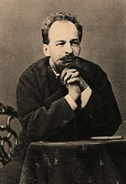
Мусоргский и Гартман
Архитектор и, говоря современным языком, дизайнер Виктор Александрович Гартман (1834—1873) вошёл в историю искусства XIX века как один из основоположников «русского стиля» в архитектуре. Его отличали стремление к русской самобытности и богатство воображения. Крамской писал о нём: «Гартман был человек незаурядный… Когда нужно построить обыкновенные вещи, Гартман плох, ему нужны постройки сказочные, волшебные замки, ему подавай дворцы, сооружения, для которых нет и не могло быть образцов, тут он создаёт изумительные вещи». В 1868 году Гартман вернулся из почти четырёхлетнего путешествия по Европе, куда ездил для совершенствования своего мастерства как стипендиат («пенсионер») Императорской Академии художеств. По возвращении в Россию, за работу по оформлению Всероссийской мануфактурной выставки в Петербурге в 1870 году он получил звание академика.
Стремление Гартмана вводить в проекты русские народные мотивы было близко участникам «Могучей кучки», в частности В. В. Стасову, который пропагандировал идеи Гартмана в печати и знакомил его с друзьями. В конце 1870 года, в доме Стасова, Мусоргский впервые увиделся с 36-летним художником. Гартман обладал живостью характера и лёгкостью в дружеском общении, и между ним и Мусоргским установились тёплая дружба и взаимное уважение. Поэтому, скоропостижная смерть Гартмана летом 1873 года в возрасте 39 лет потрясла Мусоргского до глубины души..
В феврале – марте 1874 года в Императорской академии художеств по инициативе В.Стасова и при содействии Петербургского общества архитекторов была проведена посмертная выставка из около 400 работ В.Гартмана, созданных за 15 лет, — рисунков, акварелей, архитектурных проектов, эскизов театральных декораций и костюмов, эскизов художественных изделий. На выставке было много зарисовок, привезённых из заграничных путешествий. Посещение Мусоргским выставки послужило толчком к созданию музыкальной «прогулки» по воображаемой выставочной галерее. Получилась серия музыкальных картин, которые лишь отчасти напоминают увиденные произведения; в основном же пьесы стали результатом свободного полёта пробужденной фантазии композитора. За основу «выставки» Мусоргский взял «заграничные» рисунки Гартмана, а также два его эскиза на русскую тематику.

Обложка первого издания
"Картинок с выставки".
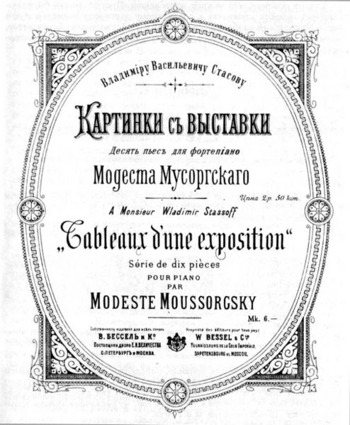
Обложка первого издания «Картинок с выставки» (1886) под редакцией Н.А.Римского-Корсакова.
Выдающееся произведение Мусоргского — цикл фортепианных пьес «Картинки с выставки», написанный в 1874 году как музыкальные иллюстрации-эпизоды к акварелям В.А.Гартмана.
М.Мусоргский, по отзывам современников, был прекрасным пианистом, буквально завораживал слушателей, садясь за инструмент, и мог изобразить что угодно. Однако, инструментальной музыки он сочинял сравнительно мало, более всего его привлекала опера. Оперное мышление проникло и в «Картинки», и они воспринимаются как музыкальный «театр одного актёра». С помощью одного лишь фортепиано автор применяет выработанные им приёмы интонационной драматургии, динамизирует образное развитие музыки смелыми противопоставлениями, внезапными контрастами, неожиданными тематическими трансформациями. Мусоргский ставит задачу создания психологического портрета, проникновения в глубину своих персонажей, что принципиально отличает его работу от простых зарисовок Гартмана. Автор давал названия пьесам на том или ином языке в зависимости от тематики; для каждой пьесы существуют также и устоявшиеся русские названия. Контрастные пьесы-впечатления пронизаны русской темой-рефреном, отражающей смену настроений при переходе от одной картины к другой. Русская тема открывает композицию и она же заканчивает её («Богатырские ворота»), теперь преображаясь в гимн России и её православной вере. На рукописи «Картинок» есть надпись «К печати. Мусоргский. 26 июля 1874 г. Петроград», однако при жизни композитора «Картинки» не издавались и не исполнялись, хоть и получили одобрение в среде «Могучей кучки». Опубликованы они были лишь через пять лет после смерти композитора В.Бесселем в 1886 году, в редакции Н.А.Римского-Корсакова. Поскольку последний был уверен, что ноты М.Мусоргского содержат ошибки и упущения, которые необходимо исправить, то эта публикация не вполне точно соответствовала авторской рукописи, в ней было определённое количество редакторского «блеска». Тираж разошелся, и через год вышло второе издание, уже с предисловием В.Стасова. Однако широкой известности произведение тогда не получило, пианисты долго от него отмахивались, не находя в нем «привычной» виртуозности и считая его неконцертным и нефортепианным. Вскоре М. М. Тушмалов (1861—1896) при участии Римского-Корсакова оркестровал главные части «Картинок», оркестровый вариант был издан, премьера состоялась 30 ноября 1891 года.
Произведения Мусоргского оказали громадное влияние на все последующие поколения композиторов. Специфическая мелодика, которая рассматривалась композитором как выразительное расширение человеческой речи, и новаторская гармония, предвосхитила многие черты гармонии XX века. Драматургия музыкально-театральных сочинений Мусоргского сильно повлияла на творчество Л.Яначека, И.Ф.Стравинского, Д.Шостаковича, А.Берга., О.Мессиана и многих других композиторов.

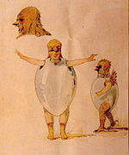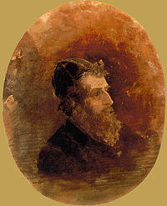
В. Гартман. Эскиз костюмов к балету В. А. Гартман. Еврей в меховой шапке.
«Трильби» Сандомир (1868)

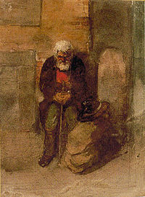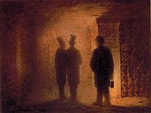
В. А. Гартман. Сандомирский В. Гартман. Парижские катакомбы
<еврей> (1868)
«

«Картинки с выставки»
Прогулка
Вступительная пьеса к циклу, которая в дальнейшем звучит между отдельными частями и номерами произведения, связывает их в единое целое. Музыкальные образы прогулки – это эмоциональный отклик композитора на увиденное и прочувствованное им.
№1 Гном
У Гартмана - это был эскиз деревянной детской игрушки, в виде маленького гнома для колки орехов. Мусоргский очеловечил гнома, показав в пьесе сложный душевный мир этого «уродца». Характер музыки отличается причудливостью и фантастичностью. Не лишен и драматизма.
№»2 Старый замок
Музыкальное воплощение акварели Гартмана, овеянное романтикой рыцарских времен. Перед старинным замком, в вечерней тишине трубадур поет меланхолическую серенаду.
№3 Скерцо «Тюильрийский сад»
Ссора детей после игры.
Это залитая солнечным светом картинка, изображающая детей и нянек в одном из городских парков Парижа. Для музыки характерен оживленный, легкий, скерциозный характер.
№4 Быдло (повозка)
Нескладная польская телега, запряженная волами. В унылом, однообразном характере мелодии отражена вся горечь и безотрадность жизни крестьянина.
Прогулка – носит драматический характер.
№5 Балет невылупившихся птенцов – скерцо.
Рисунок Гартмана представляет собой эскиз балетных костюмов в виде яичных скорлупок.
Мусоргский написал воздушное, чирикающее скерцо - полуфантастического, полушутливого характера. В нем отсутствуют звуки низкого регистра. Преобладают форшлаги и трели.
№6 Два еврея, богатый и бедный.
У Гартмана – зарисовки с натуры. Зарисовки так понравились Мусоргскому, что Гартман их подарил ему. В музыке – социально – заостренные, жанровые сценки. Мусоргский создал достоверные портреты важного, самодовольного Самуэля и щупленького, робко заискивающего Шмуля. Он сопоставил их в живом, выразительном диалоге - трагикомический смысл которого, понятен без слов. Самоуверенная, степенная речь Самуэля («солидным баском») сопровождается властными, энергичными жестами. Звучит торжественно в нравоучительном тоне. А нищий, Шмуле, вертится перед богачем и горько жалуется, всхлипывая своим пронзительным скулящим фальцетом (неповторимая выразительность вздрагивающих треолей).
№7 Лиможский рынок.
Музыка изображает безостановочную болтовню лиможских кумушек, обменивающихся последними сплетнями.
№8 Катакомбы. Римская гробница.
Настроение этой акварели отозвалось у Мусоргского воспоминанием о погибшем друге. Скорбной, прощальной песнею звучит здесь преобразованная тема прогулки.
№9 Избушка на курьих ножках.
На акварели Гартмана – изящное обрамление бронзовых часов в виде избушки на курьих ножках. В восприятии Мусоргского – вместилище фантастического образа Бабы – Яги. Здесь слышится и сердитое постукивание костяной ноги, лихой полет в ступе с помелом и колдовство в лесной глуши. В образе Бабы – Яги есть нечто зловещее, жуткое. Но чувствуется в тоже время народный юмор и размах. Этот номер подводит к жизнеутверждающему финалу.
№10 Богатырские ворота.
(В стольном граде во Киеве.)
Здесь, как в могучих оперных хорах воспевается великая богатырская сила русского народа. В основе – тема прогулки. Звучит торжественно, ярко. Присутствует колокольный звон.

Детская тема обширна в творчестве композитора, возникшая, как отражение большого мира маленьких людей. Представлено разнопланово:- «Стрекотунья – белобока», «Вечерняя песенка», «Скерцо».1868 – вокальный цикл «Детская».
Но в песне «Сиротка» отразилось новое восприятие детской темы как символа многострадальной жизни народа. «Сиротка» - драматический монолог мальчика,просящего милостыню у «баринушки». Композитор достигает правдивости и верности интонации. Мусоргский воспроизводит жесты молящего мальчика, мельчайшие изменения характера речи. Изображая мальчика, он создает зримые сценические ощущения.

Вокальный цикл «Песни и пляски смерти».
Состоит из 4 песен на стихи графа А. Голенищева - Кутузова.
1.Колыбельная («Стонет ребенок») – посвящение Анне Яковлевне Воробьевой – Петровой. 1875
2. Серенада («Нега волшебная») – посвящение Людмиле Ивановне Глинке – Шестаковой. Петроград 11 мая 1875
3. Трепак («Лес и поляны, безлюдье кругом») – посвящение Осипу Афанасьевичу Петрову. 1875
4. Полководец («Грохочет битва») – посвящение графу Арсению Аркадьевичу Голенищеву – Кутузову. Царское село – 1877.
Замысел цикла, в какой – то степени, был подсказан высоко ценимой композитором
« Пляской смерти» Ф.Листа, но переведен из романтического плана в реалистический.
Четыре части цикла – это ряд картин человеческой жизни, обрисованной конкретными средствами. В «Колыбельной» - композитор пользуется средствами драматического оперного диалога; трепетно – взволнованным мольбам матери над колыбелью умирающего младенца противопоставлены неумолимо – бесстрастные реплики смерти.
В «Серенаде» из тонально – зыбких, призрачных гармоний рождается бредовый образ смерти, представляющейся умирающей девушке в образе рыцаря, поющего мрачную серенаду.
В третьей части – подвыпивший бедняк – крестьянин замерзает зимой посреди пустынного поля, пляшет со смертью – трепак.
Увенчивается весь цикл грозной картиной смерти, выезжающей после утихшего сражения на поле битвы, чтобы подсчитать свои трофеи. Композитор вкладывает в ее уста суровую, маршевую мелодию польской повстанческой песни «С дымом пожаров», что придает особый смысл образу - как память о потопленном в крови польском восстании1863г.

Список сочинений:
Опера «Борис Годунов» (1869, 2-я редакция 1874)
Опера «Хованщина» (1872—1880, не окончена; редакции: Н.А.Римского-Корсакова, 1883; Д.Д.Шостаковича, 1958)
Опера «Женитьба» (1868, не окончена; редакции: М.М.Ипполитова-Иванова, 1931; Г.Н.Рождественского, 1985)
Опера «Сорочинская ярмарка» (1874—1880, не окончена; редакции: Ц.А.Кюи, 1917; В.Я.Шебалина, 1931)
Опера «Саламбо» (не окончена; редакция Золтана Пешко, 1979)
«Картинки с выставки», цикл пьес для фортепиано (1874); оркестровки различных композиторов, в том числе Мориса Равеля, Сергея Горчакова (1955), Лоренса Леонарда, Кита Эмерсона и пр.
«Песни и пляски смерти», вокальный цикл (1877); оркестровки: Э.В.Денисова, Н. С.Корндорфа
«Ночь на Лысой горе» (1867), симфоническая картина
«Детская», вокальный цикл (1872)
«Без солнца», вокальный цикл (1874)
Романсы и песни, в том числе «Где ты, звёздочка?», «Калистрат», «Колыбельная Ерёмушки», «Сиротка», «Семинарист», «Светик Савишна», Песня Мефистофеля в погребке Ауэрбаха («Блоха»), «Раёк»
Интермеццо (первоначально для фортепиано, позднее оркестровано автором под названием «Intermezzo in modo classico»).

